附件1：
采购需求参数

一、病床参数
- 规格尺寸：长：2000—2100mm，宽：900—1000mm，高：450—550mm（高度允差±20mm）。
- 床面板采用冷轧钢丝网面或冲孔钢板，丝径/板厚≥1.0mm，带透气孔及防滑设计，下部设钢管加强；床体主架采用矩形钢管焊接，截面不小于40mm×80mm，壁厚≥1.0mm；主体支撑结构件采用≥2.5mm厚钢板冲压或铸造成型，支撑臂主轴采用厚壁钢管焊接，确保升降平稳、受力均匀。焊接部位应做探伤或拉力测试，保证连接强度。
- 背段升降和腿部升降采用机械传动结构（如丝杆、齿轮或转臂传动），运行平稳、低噪音。配置两组手动摇杆，摇把材质为工程塑料或金属，设计符合人体工学，操作灵活省力，可分别调节背部和腿部角度。传动部件应耐磨、耐腐蚀。
- 床头、床尾板采用工程塑料（如ABS、PP）或复合材料注塑/吹塑成型，装卸方便，具有抗冲击、耐老化性能。床尾板设透明信息卡插槽，材质为亚克力、PC或同类透明材料。外观颜色可根据医院需求选配。
- 床体表面经除锈、磷化等预处理后静电喷塑，涂层均匀、附着力强，符合环保要求，有害物质限量符合相关国家标准。
- 配置双侧液压护栏，材质为工程塑料或金属，翻转操作顺畅，带锁定装置，防止误操作。护栏高度、间隙符合患者防跌落安全标准。
- 脚轮采用高强度复合材料（如尼龙、PU、铸铁等），直径≥100mm，配置万向轮或全万向轮，带四轮独立刹车锁定装置。
- 背部倾斜角度：0° -70°，腿部倾斜角度：0° -35°，连续或分档可调。
- 床体静态承重≥250kg。
- 床垫规格与床体匹配，厚度≥6cm，采用多层复合材质（如椰棕/乳胶/记忆棉与高密度海绵组合），外套采用防水透气复合面料，可拆卸清洗。床垫应防霉抗菌，符合医用材料相关标准。
- 床体质保2年，配件质保1年。

参考图片：
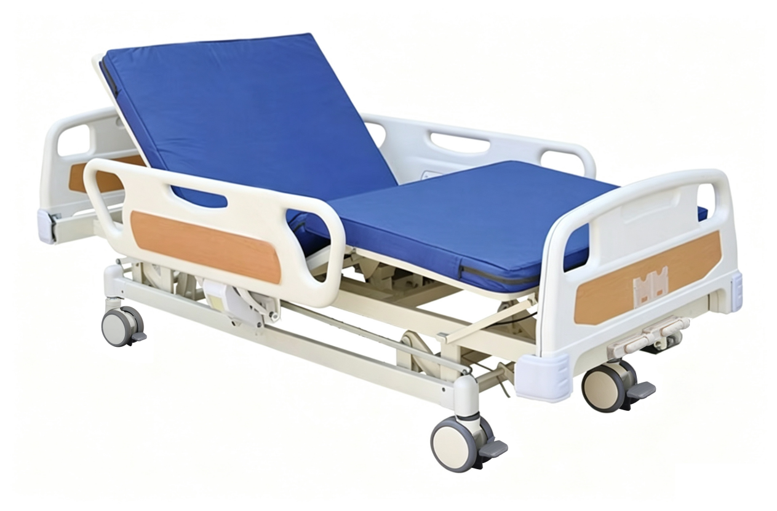

二、移动式床边升降桌

1.桌面采用聚丙烯（PP）材料，吹塑成型，符合食品接触材料安全标准。
2.立柱采用铝合金型材，表面经阳极氧化或静电喷涂处理，耐腐蚀性能符合医用环境要求。
3.底架采用冷轧钢板冲压成型，表面经除锈、磷化处理后静电喷涂，涂层附着力及耐腐蚀性能符合相关标准要求。
4.配置万向脚轮，轮径≥60mm（约2.5英寸），带制动装置，制动轮数量不少于2个，单轮静态承载≥50kg，转动灵活无卡滞。
5.配置高度调节装置，调节范围740mm—1030mm，升降操作顺畅，锁定可靠，额定承载≥30kg。
6.桌面尺寸：长900—950mm×宽420—480mm。
7.质保1年。

